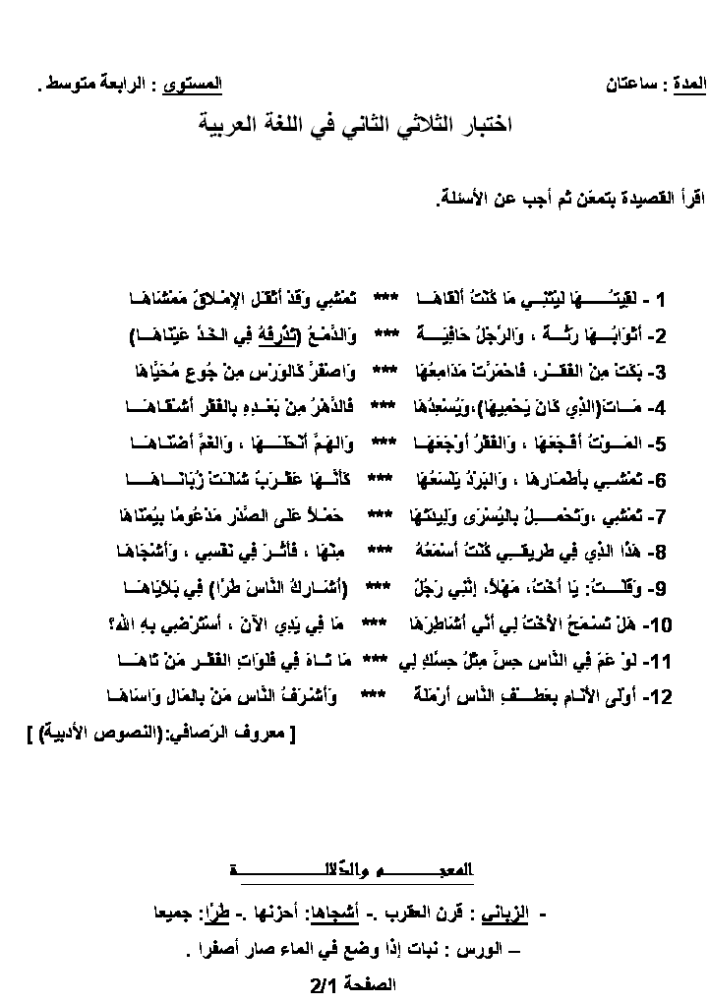
الأســــئــــــلــــة :
البناء الفكري : (06 نقاط )
- ضع للقصيدة عنوانا مناسبا.(01 ن )
- كيف وصف الشاعر الأرملة في الأبيات الثلاثة الأولى ؟ (01 ن )
- ما سبب الحزن و البؤس اللذين ارتبطا بالمرأة ؟ (01 ن)
- هات من القصيدة مرادفات الكلمات التالية : - الخَلقُ – بالية – مصائبها . (03 ن)
البناء الفــــــــني : (02 نقاط )
- في البيت السّادس صورة بيانيّة، استخرجها وبيّن نوعها . (0,5 ن )
- ما نوع الاستفهام في البيت العاشر ؟ وما غرضه الأدبي ؟ (0,5 ن)
- قطع البيت الخامس تقطيعا عروضيا ثم سمِّ بحره . (01 ن)
البناء اللغوي : ( 04 نقاط )
- أعرب ما تحته خط في القصيدة. (01 ن)
- ما وظيفة الجمل الواردة بين قوسين في القصيدة ؟ (1.5 ن)
- استخرج من القصيدة إدغاما ثم بيّن حكمه . (01 ن)
- صغّر كلمة (عقرب ) ثم اضبطها بالشكل التام .( 0.5 ن)
الوضعية الإدماجية : ( 08 نقاط )
(( لك صديق حميم لحقته مصيبة ما ، أو وقع في أزمة )) .
اكتب موضوعا لا يقــــلّ عن ثمانيـــة أسطـــــر تبيّـــــن فيــــه كيف تواسيـــــه فـــي محنتــــه .
موظّفا :
- التّشبيه.
- الجملة النعتيّة .
- التّصغير .

الصفحة 2/2

الإجابة النموذجية لاختبار الفصل الدراسي الثاني في مادة اللغة العربية
شبكة التقويم

المعايير | المؤشرات | التقييم
الــــــــــــــــبناء الــــــــــــــفــكـــري  ( 06 نــــقــــــاط ) | - العنوان المناسب للقصيدة : الأرملة – حكاية أرملة - ................  ملاحظة : يقبل أي عنوان من التلميذ إذا كان مناسبا.  2- وصف الشاعر الأرملة في الأبيات الثلاثة الأولى : أن الفقر كان سبب مشيتها المتثاقلة ، تلبس أثوابا بالية ، حافية الرجلين ، عيناها تدمع من الحزن ، و اصفر وجهها من شدة الجوع .  3- سبب الحزن و البؤس اللذين ارتبطا بالمرأة هو: موت زوجها و الفقر .  4- المرادفات :  الخَلقُ : الناس – الأنام .  بالية : رثة .  مصائبها : بلاياها . | 01 ن  01 ن  01 ن  01 ن  01 ن  01 ن
الــــــــــبــــــناء الفـــــــــــــــــني  ( 02 نـــــــقـــــــــــــــاط ) | - في البيت السادس صورة بيانية :  - استخراجها : البرد يلسعها .  - نوعها : استعارة مكنية .  2- نوع الاستفهام الوارد في البيت العاشر هو : استفهام غير حقيقي .  غرضه : الاستعطاف – الالتماس .  3- تقطيع البيت الخامس تقطيعا عروضيا :  المَوتُ أفجَعــَهَا وَ الفَقرُ أوجَـــعَهَا وَ الهَـــمّ أنْحَــلهَا و الــغَمّ أضــناهَا  اَلْمَوْتُ أَفْــجَعَهَاْ وَ لْفَقْرُ أَوْ جَعَهَاْ وَ لْهَمْمُ أَنْـــحَلَهَاْ وَ لْغَمْمُ أضْـــنَاْهَاْ  /0/0/ /0 ///0 / 0/0/ /0 ///0 / 0/0/ /0 ///0 / 0/0/ /0 /0/0  مستفعلن فعلن مستفعلن فعلن مستفعلن فعلن مستفعلن فاعل  تسمية البحر : بحر البسيط . | 0.25ن  0.25 ن  0.25 ن  0.25 ن  0.25 ن  0.25 ن  0.25 ن  0.25 ن

الــــــــــــــــــــــــبناء اللـــــــــــــــغوي  ( 04 نقــــــــــــــــــــــــاط ) | - الإعراب :  تذرفه : فعل مضارع مرفوع و علامة رفعه الضمة الظاهرة على آخره .  و الهاء ضمير متصل مبني على الضم في محل نصب مفعول به مقدم وجوبا  على الفاعل .  2- وظائف الجمل :  - تذرفه في الخد عيناها : جملة فعلية في محل رفع خبر للمبتدأ.  - الذي كان يحميها : جملة موصولة في محل رفع فاعل .  - أشارك الناس طرا : جملة فعلية في محل رفع نعت .  3- استخراج الإدغام : عمّ  حكمه : إدغام واجب.  4- التصغير : عَقْرَبٌ عُقَيْرِبٌ . | 0.5 ن  0.5 ن  0.5 ن  0.5 ن  0.5 ن  0.5 ن  0.5 ن  0.5 ن
الـــــــــــــــــــــــــــــــوضعية الإدمـــــــــــــــــــــــــاجية  ( 08 نــــقـــــــــــــــــــــــــــــــــــــــــــــاط ) | 1- الملاءمة :  المنتوج : موضوع لا يقل عن ثمانية أسطر يبين كيفية مواساة الصديق  في المحن و الأزمات .  التوظيف : - التشبيه.  - الجملة النعتية.  - التصغير .  2- الانسجام :  - تسلسل الأفكار و ترابطها .  - وضوح الأفكار في مخطط : مقدمة – عرض – خاتمة .  - استعمال الرصيد اللغوي .  3- سلامة اللغة و الرسم :  - توظيف قواعد اللغة .  - سلامة اللغة من الأخطاء .  4- الإبداع و الإتقان :  - وضوح الخط .  - أن يكون عرض المنتوج لائقا .  - تنظيم الورقة . | 1.5 ن  0.5 ن  0.5 ن  0.5 ن  01 ن  0.5 ن  0.5 ن  01 ن  0.5 ن  0.5 ن  0.5 ن  0.5 ن

